秸秆揉搓机 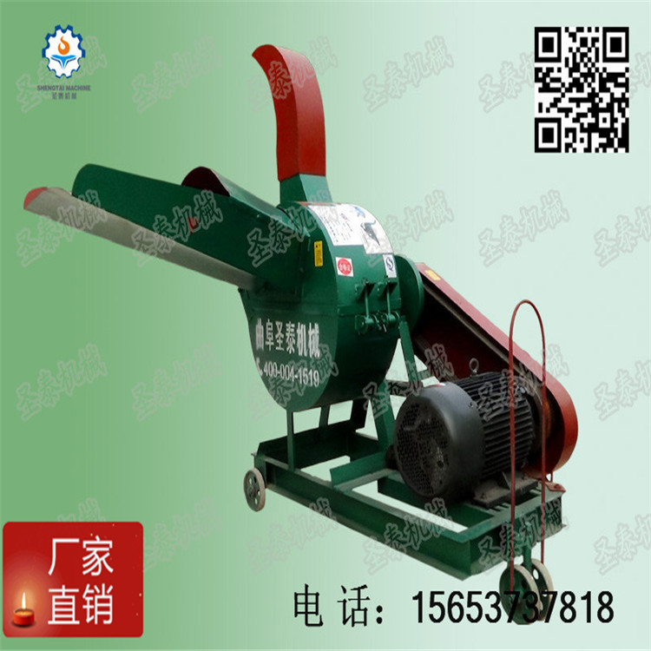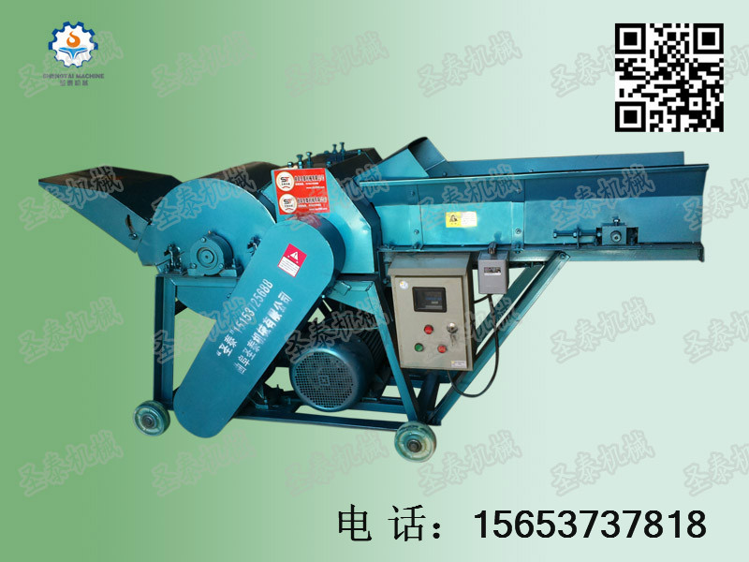
RC600 RC700

该机是我厂根据目前秸杆综合利用,养牛,养羊等科学饲养的要求而设计的一种新型饲草加工机械.该机克服了传统铡草机不能加工软秸杆及硬秸杆饲料利用率低,青贮难以压实等弊病.该机在加工过程中集切揉为一体,加工出的饲料柔软,均匀,没有硬结,牲口采食后利于消化吸收,同时节省采食时间,在制取青贮饲料时利于压实，人工塌实即可打捆,包膜,窖储,袋储均可，饲料利用律达98%.干湿两用该产品设计独特,外观新颖大方,选用优质钢材,经久耐用安全可靠,同时装有惯性皮带轮,能减少动力,起到高效节能的效果。
一、性能特点
本机具有设计先进、结构新颖、运转平稳、节约能源、操作方便、安全可靠等优点，适于玉米秸、豆秸、高粱杆、花生秧等作物秸杆的揉搓，使秸杆变成柔软的饲料，便于牲畜的消化吸收，同时有利于物料的干燥、打捆运输和贮存，是广大农村养殖户和中小型饲料加工厂必备的机械设备。
二、工作原理、主要结构
饲料揉搓机的工作原理是物料由人工放进饲喂入口处，经高速旋转锤片、齿板的相对运动揉搓成散碎饲料，经风启抛出机体外。该机结构简单，操作方便，坚固耐用，能加工各类农作物秸秆。
本机主要有机架、主轴、锤片、搓板、风扇等部分组成。
- 主要技术参数

型 号 | 转子工作直径  (毫米) | 主轴转速  (转/分) | 配套动力  (千瓦) | 产量(吨/小时)  (干玉米秸) | 单价(元)
RC-300 | 300 | 2750 | 2.2 | 0.3-0.4 | 1280不含电机
RC-600 | 600 | 3200 | 7.5-11 | 1.7-2.0 | 3900不含电机
RC-600A | 500 | 2500 | 11-15 | 2.0-3.0 | 5200（含电机6800元）
RC-700 | 630 | 1650 | 15/1.5 | 4.5-6.0 | 12500（自动进料）
RC-800A | 800 | 3200 | 22 | 6.0-8.0 | 8900不含电机
RC-800 | 750 | 1650 | 18.5/2.2 | 7.5-8.5 | 16500（自动进料）
注:产品更进、变更颜色后技术参数恕不通知
四、操作规范:
严格操作可以提高加工效率、防止机械故障正确的操作方法是：
1、工作前操作。操作者事先必须熟悉机器的结构和性能，并对机组进行如下检查： 各部的紧固件不得有松动； 检查锤片磨损程度，确定是否更换；开口销有无断裂现象，如有断裂要及时更换； 清除机内堵塞物； 主轴转动是否灵活，应无碰撞和摩擦现象；传动皮带必须装好防护罩；认真清除物料中的石头、铁块等，以防损坏机内零件。
2、加工时操作。启动机器后，须待机器运转平稳后方可开始工作。操作人员工作时应站在喂入口的侧面，以防硬物从喂入口弹出伤人。喂料时，高速旋转的锤片抓取能力很强，因此必须均匀喂料，以防喂入过多，造成超负荷工作而出现卡、堵现象。如果出现堵塞，应将物料挑出后重新喂入，禁止用铁棒送料。操作者在工作过程中不得脱离工作岗位，若机器出现异常声响，应立即停机检查，排除故障。不得在运转情况下打开上壳体检查调整机器；工作结束后要切断电源，清扫机器和现场。
五、牧草膜裹包青贮与窖贮、堆贮、塔贮等传统的青贮相比具有以下特点：
一、贮饲料质量好。由于拉伸膜裹包青贮密封性好，提高了乳酸菌厌氧发酵环境的质量，提高了饲料营养价值，气味芳香，粗蛋白含量高，粗纤维含量低，消化率高，适口性好，采食率高，家畜利用率可达100%。
二、无浪费霉变损失、流液损失和饲喂损失均大大减少。传统的青贮损失可达20%-30%。
三、不污染环境。由于密封性能好，没有液汁外流的现象。包装适当，体积小，密度高，易于运输和商品化，保证了大中小型奶牛场、肉牛场、山羊场、养殖户等现代化畜牧青贮饲料的均衡供应和常年使用。
四、保存期长。压实密封性好，不受季节、日晒、降雨和地下水位影响，可在露天堆放2-3年以上。
创业从圣泰开始，一站式服务由圣泰提供！
【机械终身保修，常年提供零配件，负责技术咨询，服务项目：质量“三包”，物流、零担配货代办托运，使用说明书、三包卡随货同行】购买方式：来厂购买，银行汇款。

公司地址：曲阜市春秋西路七号 联系人：丁俊盈 15653737818
电话：0537-4588665 QQ：3223312812
传 真：0537-4406659 网 址：http://www.qfstjx.com

